Kunde: | ChocoMed
Projekt: | allgemeine Landingpage
Job Nr.: | 028.0319001
Version: | 1
Datum: | 31.8.2020
Autor: | M. Berger, TE

Allgemeine Landingpage

(Slider Abbildung: Produktfoto)
Schokolade statt Tabletten.

(Slider Abbildung: älterer Mann)
Heute schon an Ihr Herz gedacht?

(Slider Abbildung: Manager)
Spürbare Leistungssteigerung.

(Slider Abbildung: Mutter mit Kind)
Gesund Naschen für Kinder ab 3 Jahren. Und die Mamas natürlich auch!

CHOCOMED hat die mediterrane Ernährung mit all ihren Vorteilen „komprimiert“ und in eine gesunde Süßigkeit gepackt. Die wichtigste Zutat: Oliven. Aus 240 kg davon gewinnt man 1 kg Oliven-Extrakt, welches von uns in hochwertige Schokolade eingearbeitet wird. Das ist die neue Art der Nahrungsergänzung: konsumiert man täglich drei Mini-Stückchen Schokolade, nimmt man garantiert 5 mg wertvolle, gesundheitsfördernde Polyphenole der Olive zu sich.

Aufklappmenus

Wie ist CHOCOMED entstanden, wer hat es entwickelt und wer produziert es?

CHOCOMED ist feine Milch-Schokolade mit dem Extrakt der Olive. Dieses Extrakt enthält hochwertige, wertvolle Polyphenole. Dabei schützt die Schokolade diese hochwertigen Polyphenole vor Oxidation, indem das Extrakt der Olive in der Schokolade perfekt gespeichert werden kann. CHOCOMED wurde mit der UNIVERSITÄT INNSBRUCK vom ADSI (AustrianDrugScreeningInstitute) im Rahmen von Mess- und Extraktionsmethodenentwicklungen für Olivenprodukte, in enger Zusammenarbeit mit der Tiroler Manufaktur Wilder Kaiser Schokolade und in dreijähriger Entwicklungsarbeit, kreiert. Das Austrian Drug Screening Institute (ADSI) wurde im Jahr 2012 von den beiden Innsbrucker Universitätsprofessoren Günther Bonn (Institut für Analytische Chemie und Radiochemie der Universität Innsbruck) und Lukas Huber (Zellbiologie, Biozentrum der Medizinischen Universität Innsbruck) gegründet. Heute ist das ADSI ein Forschungsinstitut für Screening-Verfahren zur Identifizierung von Wirkstoffen in Naturstoffen, vornehmlich für die Anwendung in der Pharmazie, Kosmetik und im Lebensmittelbereich. (http://www.adsi.ac.at) In der Manufaktur Wilder Kaiser Schokolade in Kössen, Tirol, entstehen feine, handgemachte Schokoladespezialitäten in präziser Handarbeit. Sämtliche Schokoladen, so wie auch CHOCOMED, werden handgeschöpft fertiggestellt um diese hohe Qualität zu sichern. www.wilderkaiserschokolade.at

Welche Testresultate gibt es zu CHOCOMED?

Sämtliche Entwicklungsstufen wurden sorgfältig zwischen der Manufaktur Wilder Kaiser Schokolade & dem ADSI abgestimmt und laufend seitens des ADSI kontrolliert. Nachstehende Testergebnisse zeigen den Gehalt von mindestens 5mg Polyphenolen in der empfohlenen Tagesdosis von 6g (= 1,5 Täfelchen)
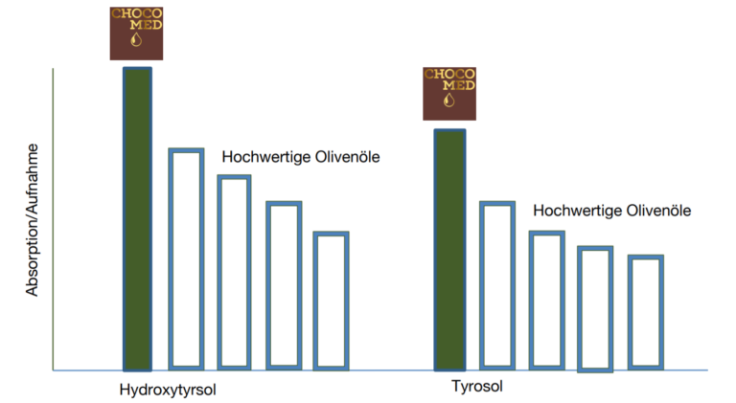
In der Abbildung werden die Mengen der beiden Olivenpolyphenole Hydroxytyrosol und Tyrosol dargestellt. Verglichen wurde deren Gehalt in hochwertigen Olivenölen und CHOCOMED. Analyse des ADSI (Austrian Drug Screening Institute) UNI Innsbruck – März 2019

Wie soll CHOCOMED verwendet werden?

Die 1 ½ Täfelchen enthalten garantiert 5 mg an Polyphenolen, die als das Geheimnis der mediterranen Ernährung bezeichnet werden. Diese können bspw. 3 x täglich als ½ Täfelchen oder 1 x täglich als 1 ½ Täfelchen nach einer Mahlzeit konsumiert werden.

Kann man CHOCOMED auch Kindern geben?

Ja, wir empfehlen CHOCOMED ab 3 Jahren, wobei geschmacklich zu berücksichtigen ist, dass es sich bei CHOCOMED um eine hochwertige Milchschokolade mit 38% Kakao handelt, die die Bitterstoffe des Olivenextrakts zwar mildert, aber diese natürlich nicht komplett überdecken kann. Nahrungsergänzungsmittel sind kein Ersatz für eine ausgewogene, abwechslungsreiche Ernährung und eine gesunde Lebensweise.

Apothekenfinder

Jetzt CHOCOMED in der Apotheke gratis testen!
Postleitzahl eingeben und nächste teilnehmende Apotheke finden

Impressum

CHOCOMED – Büro Wien:
Dr. Manfred Berger
Fischerstiege 10/15, A-1010 Wien, Austria
www.chocomed.at
Erzeugt in Kössen, Tirol.

KONTAKT
office@chocomed.at

